Créer un nouveau produit

Objectif :
Créer un nouveau produit et l’ajouter au site eduautrement

Mise en place :

Stripe Dashboard

Création du produit
Dans un navigateur quelconque,
- Aller sur le site https://dashboard.stripe.com/
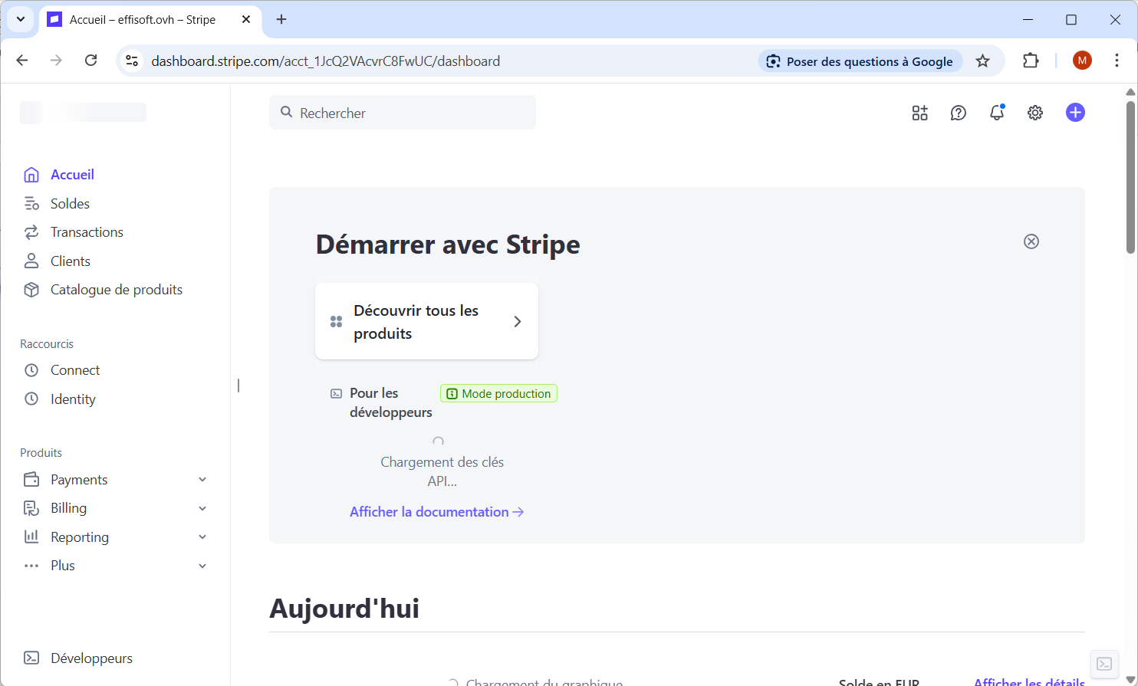
- Aller dans Catalogue de produits
Le catalogue des produits s’ouvre :
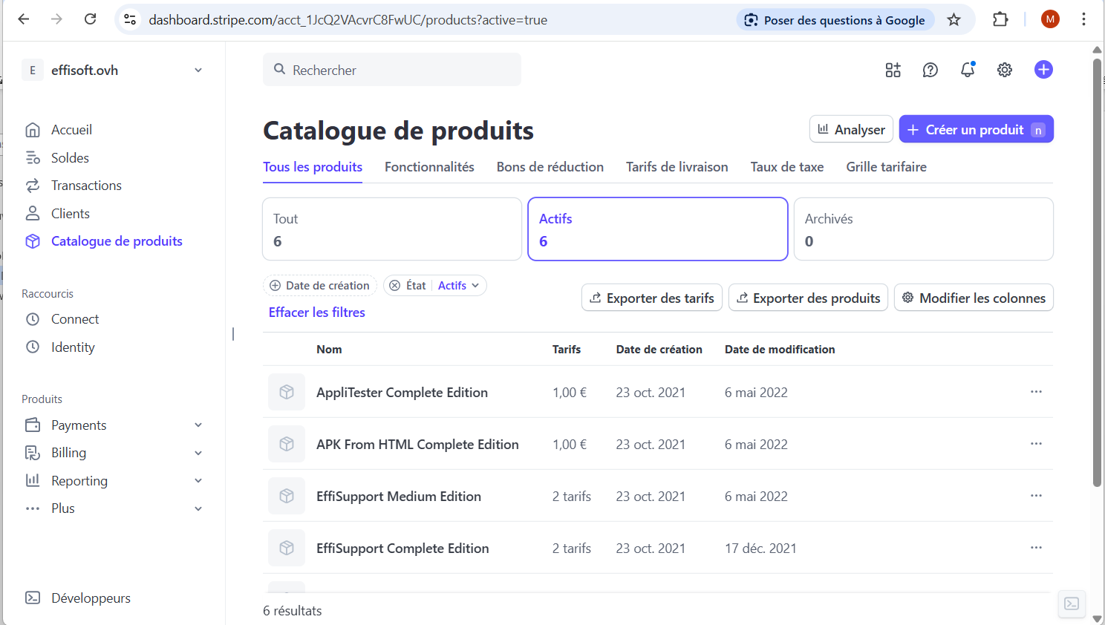
On y voit les produits qui existaient déjà éventuellement
- Créer un produit
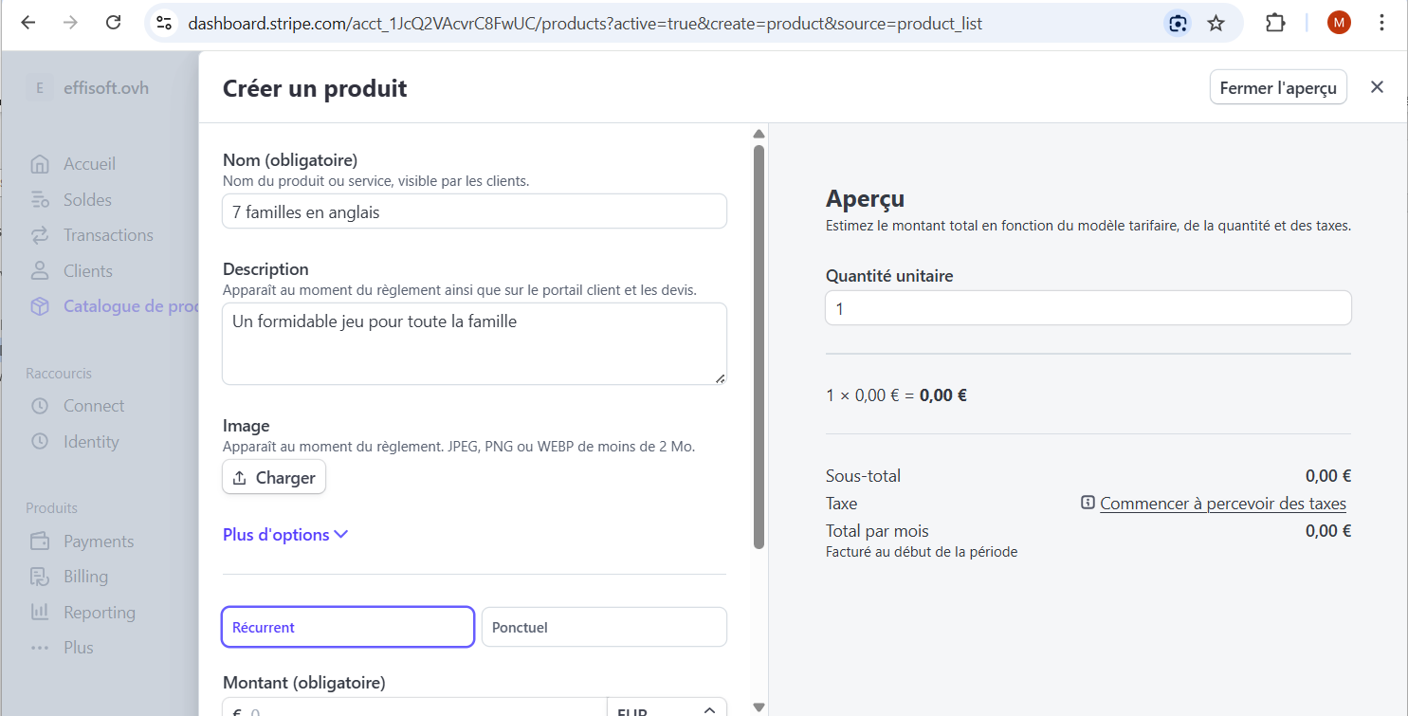
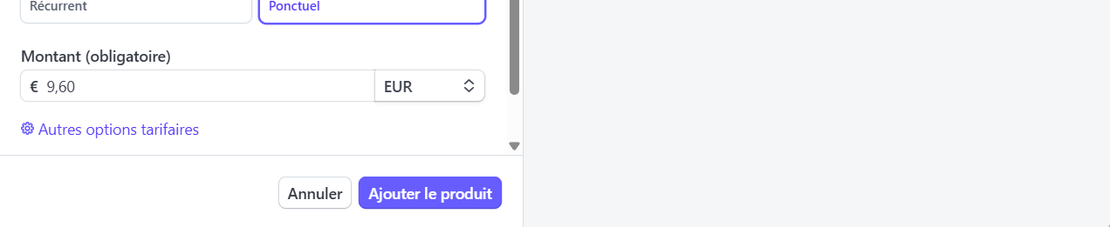
- Renseigner :
  - Le nom
  - La description
  - Image : cliquer sur charger et indiquer une image
  - Récurrent/Ponctuel :Ponctuel
  - Montant : en euros
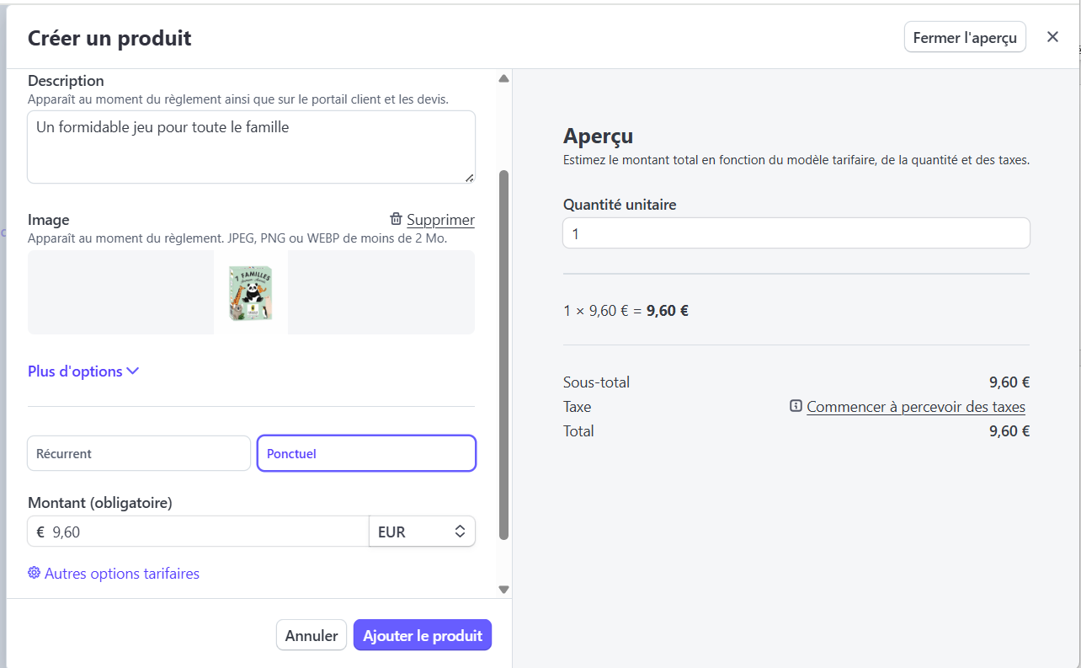
- Ajouter le produit
Le nouveau produit apparaît :
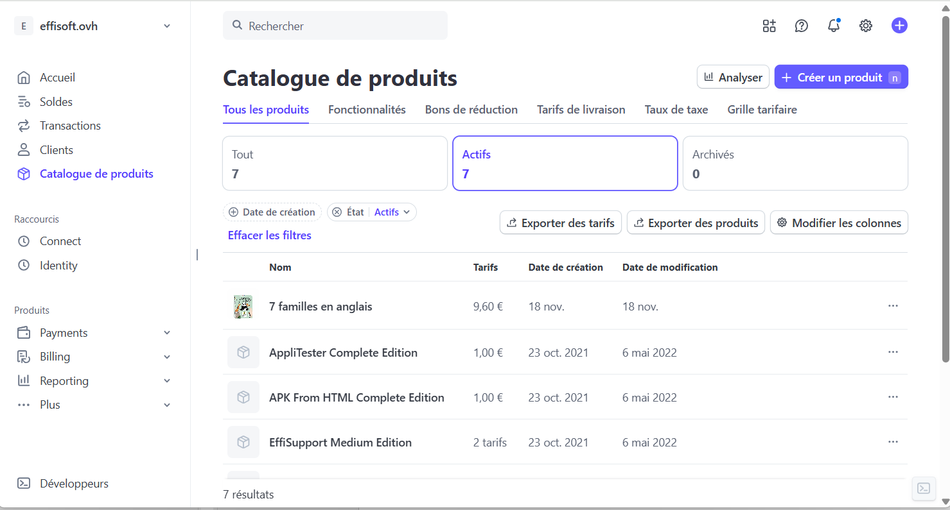
- Cliquer sur la ligne du nouveau produit
Le détail apparaît :
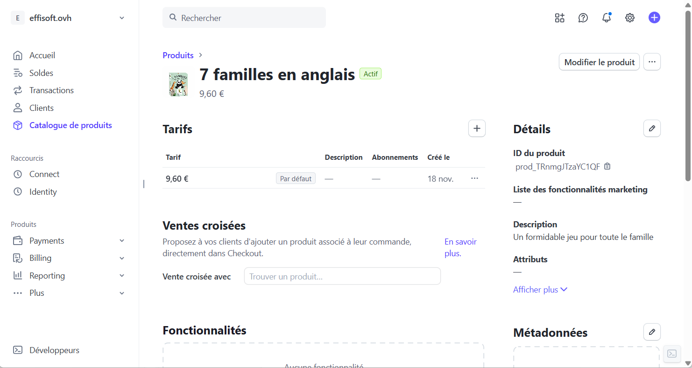
- Noter l’ID du produit
Il est important car il va servir par la suite au moment de créer la page produit (.html) et faire que les prix y seront renseignés automatiquement.

Indication du poids
Sera utile pour l’expédition qui est tarifée au poids. Ci-dessous voici à titre d’exemple la tarification chez Mondial Relay :
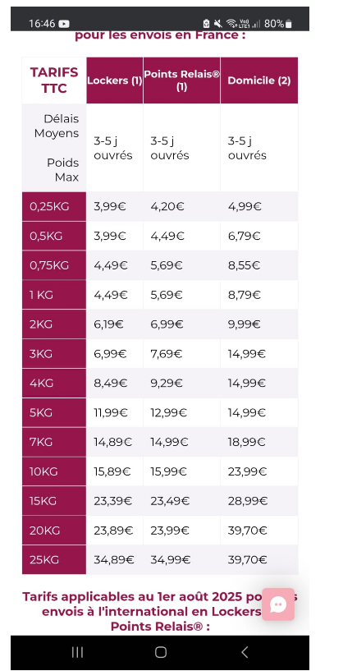
Au niveau du produit,
- Cliquer sur le petit crayon de métadonnées : 
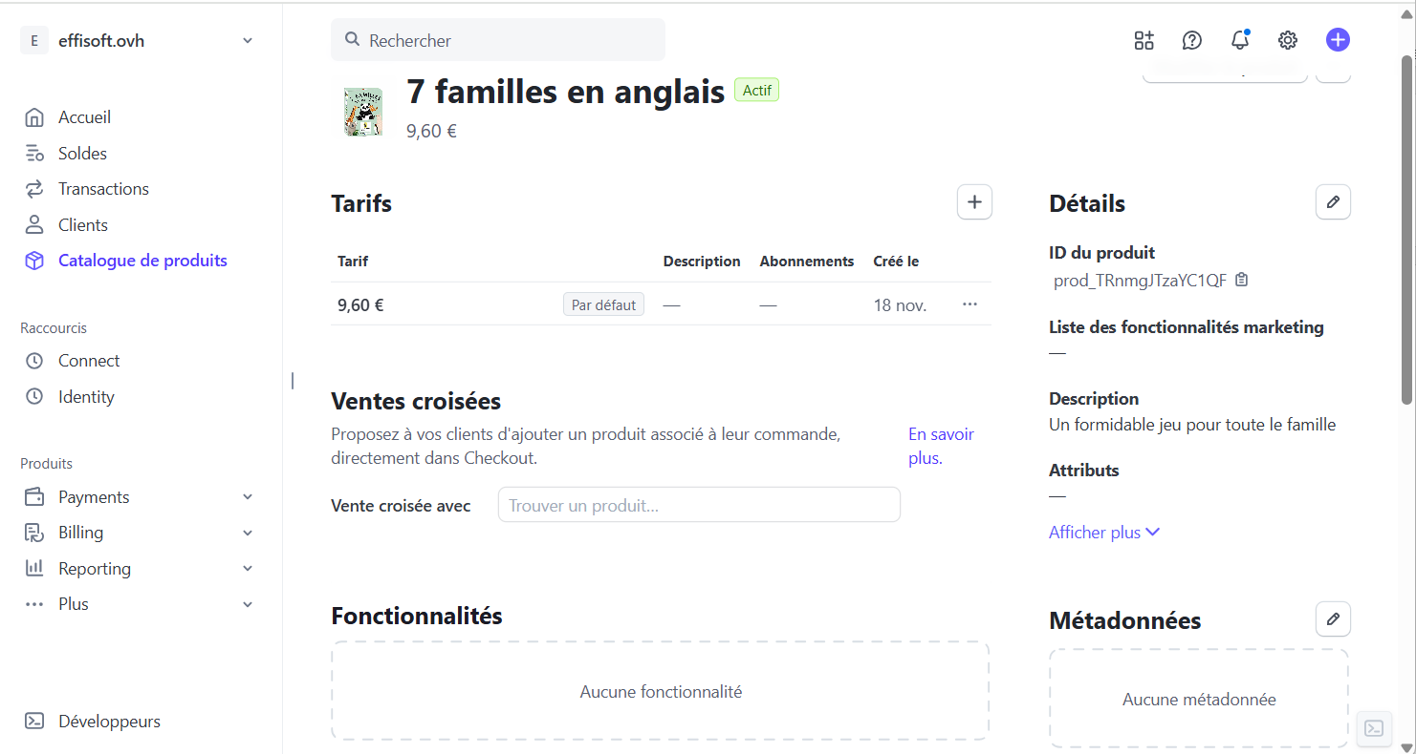
Une fenêtre s’ouvre :
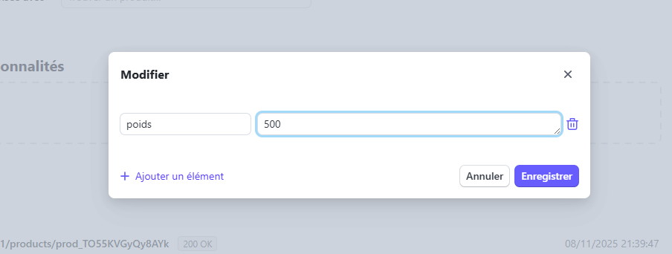
- Indiquer :
  - Clé : poids
  - Valeur : le poids en grammes
- Enregistrer
La valeur saisie apparaît :
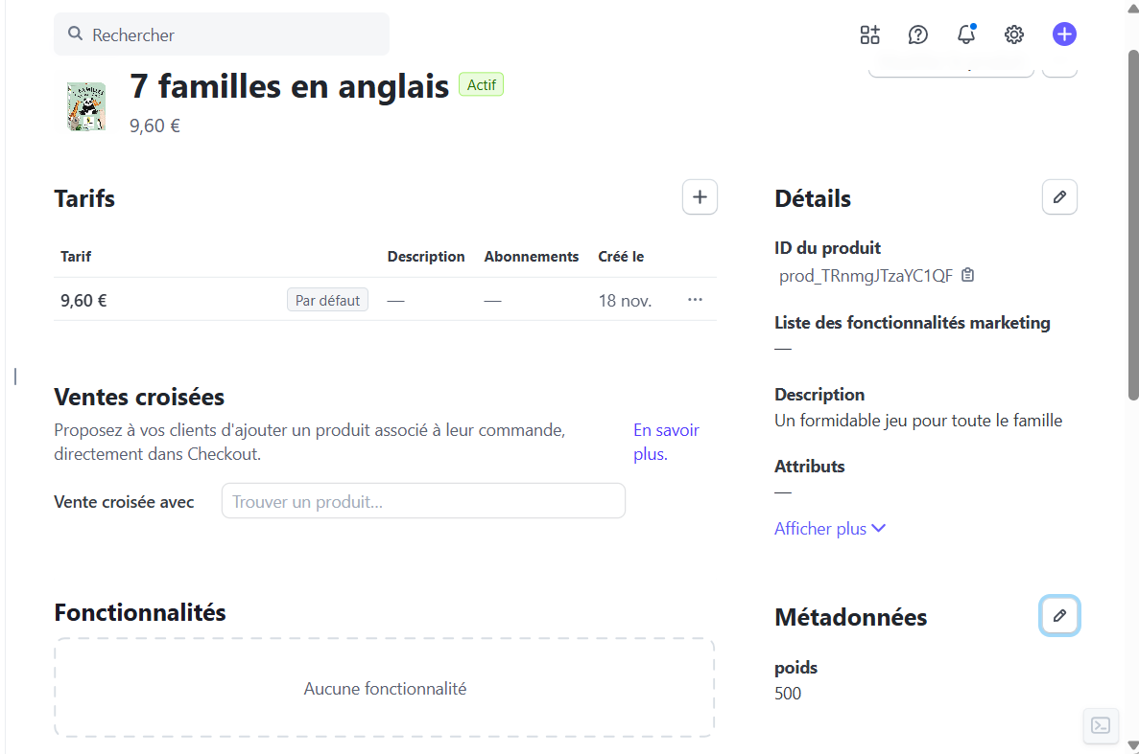

Page web

Fiche produit

Création du fichier

Génération automatique par script
Désormais c’est un script qui crée les pages produits : generateur de fiches produits.hta
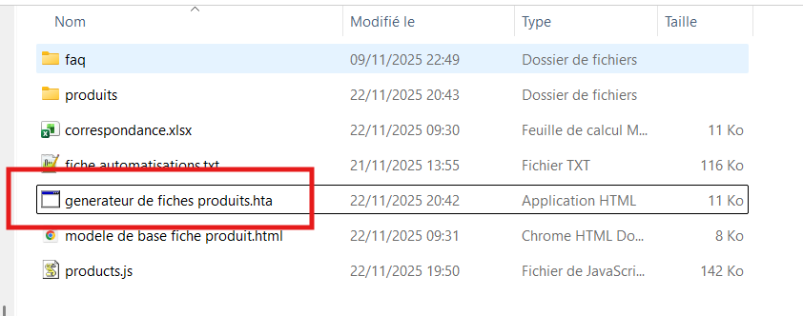
Avant de le lancer il faut d’abord compléter le fichier products.js :
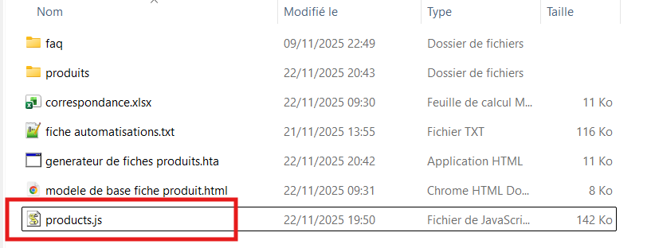
Ce dernier contient toutes les informations sur les produits nécessaires à leur création :
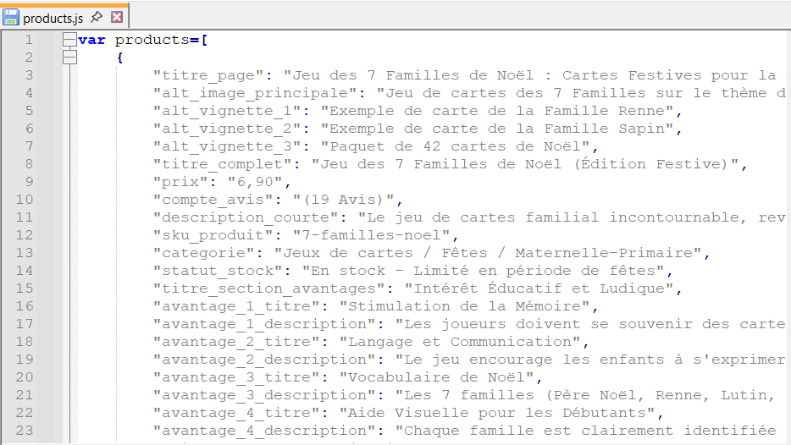
Remarque
Parmi ces informations l’une des plus imporetante est id_produit :
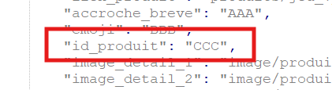
Il faut lui mettre le ID produit défini précédemment dans le dashboard de Stripe. C’est grâce à lui que les prix seront générés automatiquement dans la page produit et dans la boutique. C’est aussi lui qui renseignera le panier pour mettre le bon prix en fonction du bon poids.
Une fois ce fichier mis à jour,
- Enregistrer
- Lancer le script en double-cliquant dessus
Si tout se passe bien un message apparaît :
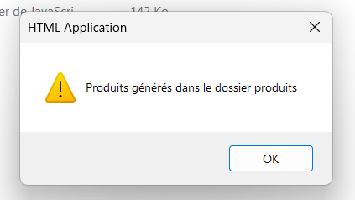
- OK
Les fiches produits ont été générées dans ce dossier produits :
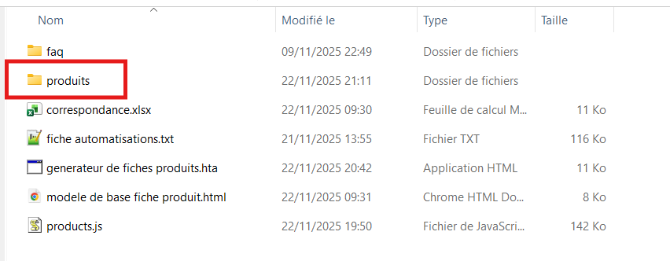
Voici son contenu :
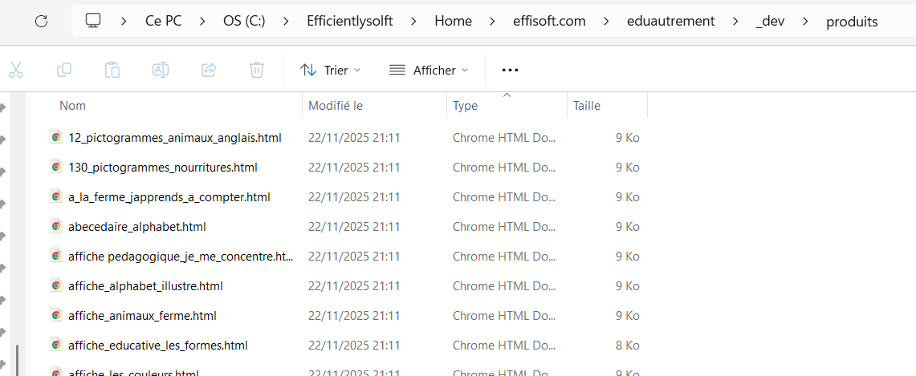
Il ne reste plus qu’à copier ces fichiers sur le serveur au moyen de FileZilla.

Génération manuelle
Maintenant qu’on peut le faire automatiquement cette partie n’est plus à faire, je la mets en bleu. On pourra plus tard la supprimer.
Sur l’ordinateur,
- Aller dans C:\Efficientlysolft\Home\effisoft.com\eduautrement
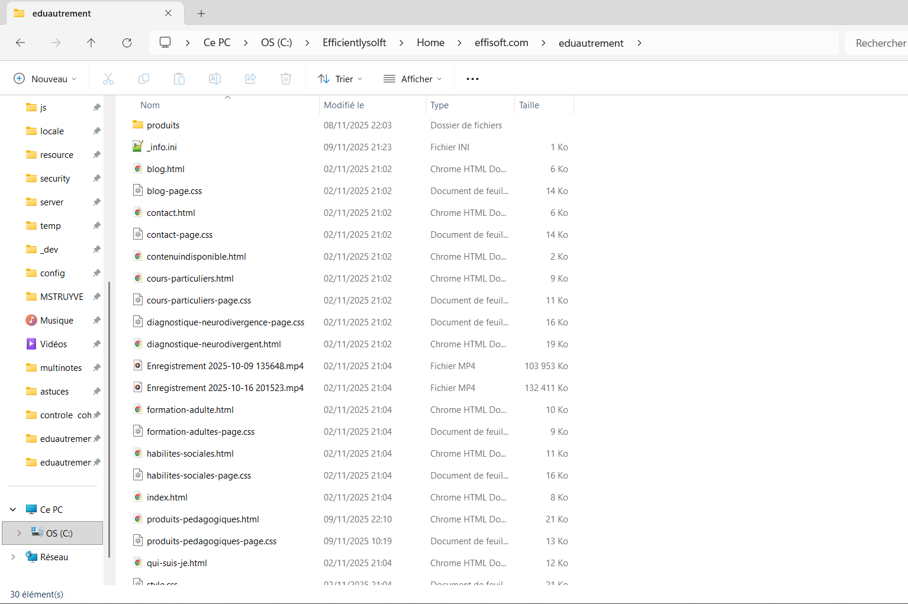
- Aller dans le dossier produits
- Créer une nouvelle fiche produits par copier-coller du modèle de base
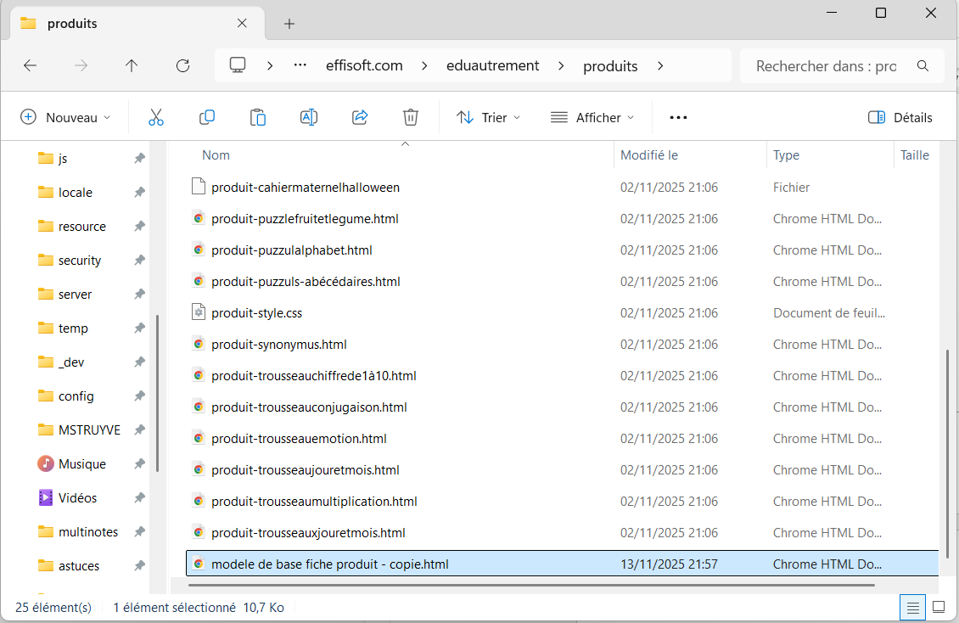
- Renommer le fichier avec le nom de votre choix
Attention : pas d’espaces, d’accents ou de caractères spéciaux (points, virgules, etc.)
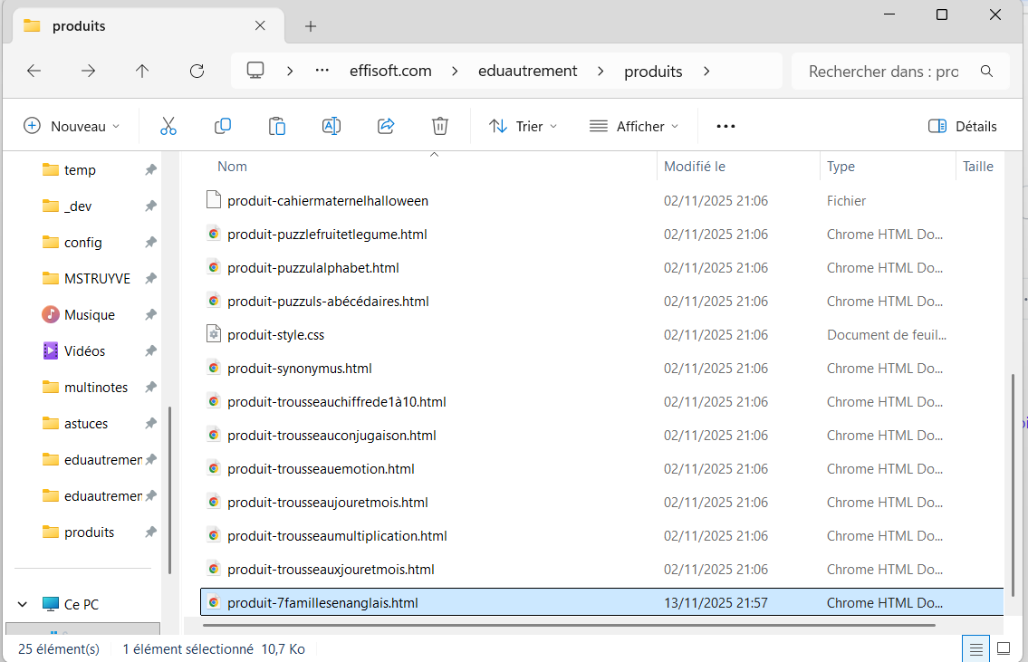
- L’ouvrir (de préférence avec Notepad++ ou Visual Studio Code)

Renseignement des champs
- Mettre à jour toutes les parties entre crochets :
  - [Titre du Produit – Accroche Brève]
  - [Description courte et percutante / Accroche de la fiche produit]
  - [Id de produit] : l’ID de produit indiqué dans le dashboard précédemment
  - …
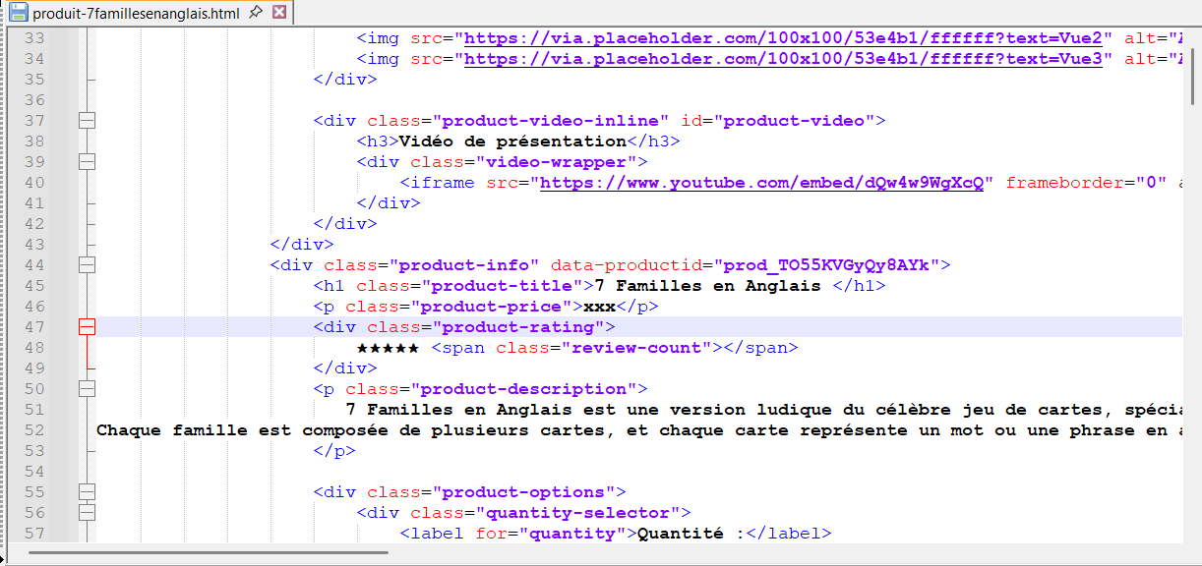
- Enregistrer

Page boutique
Dans le fichier C:\Efficientlysolft\Home\effisoft.com\eduautrement\boutique.html,
- Repérer la catégorie dans laquelle on va insérer la future « carte du produit » (ici jeux) :
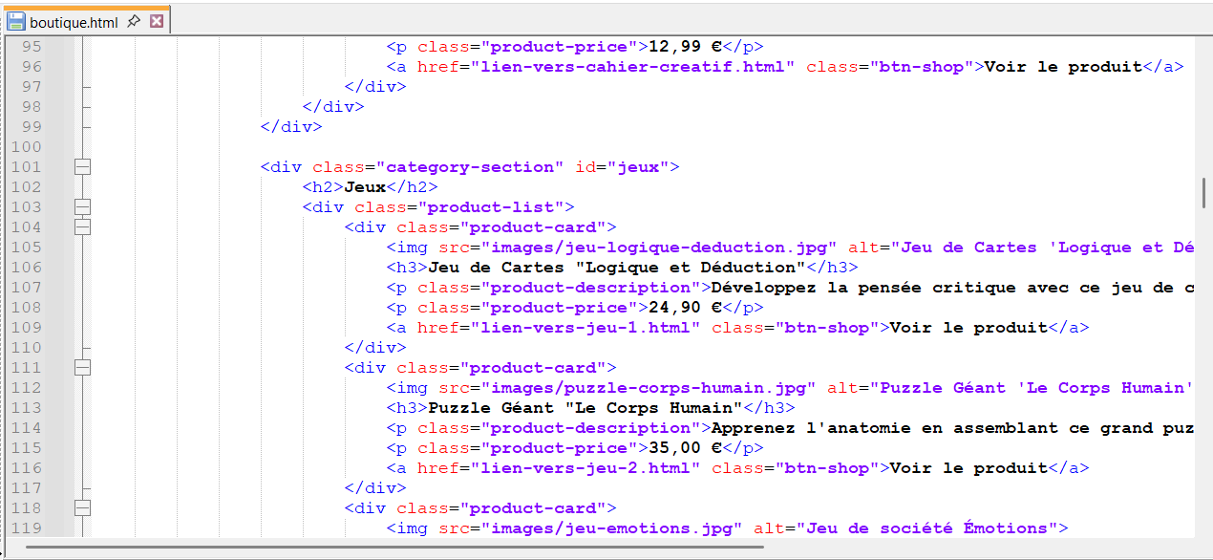
- Insérer un nouveau div sur le modèle de ce qui existe déjà :
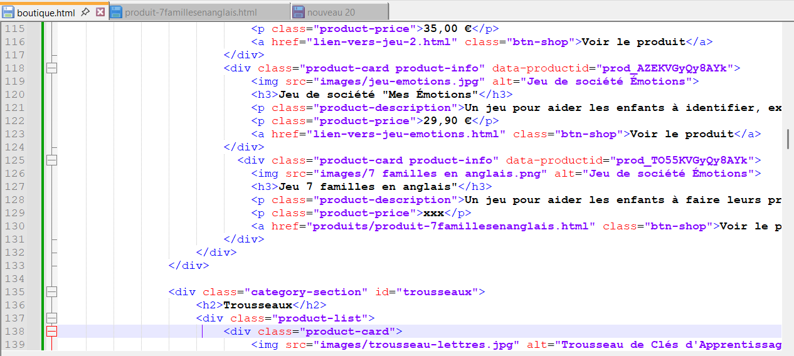
- Mettre à jour les champs :
  - data-productid : l’identifiant de produit vu précédemment
  - le nom
  - la description
  - l’image
Remarque : laisser xxx au niveau du produit. La page va mettre le prix automatiquement en allant le chercher dans le dashboard de Stripe. Il faut bien sûr que l’identifiant de produit soit correct
- Enregistrer

Copie des fichiers sur le serveur
- Lancer FileZilla
- Le connecter au serveur (Fichier > Gestionnaire de Sites…)
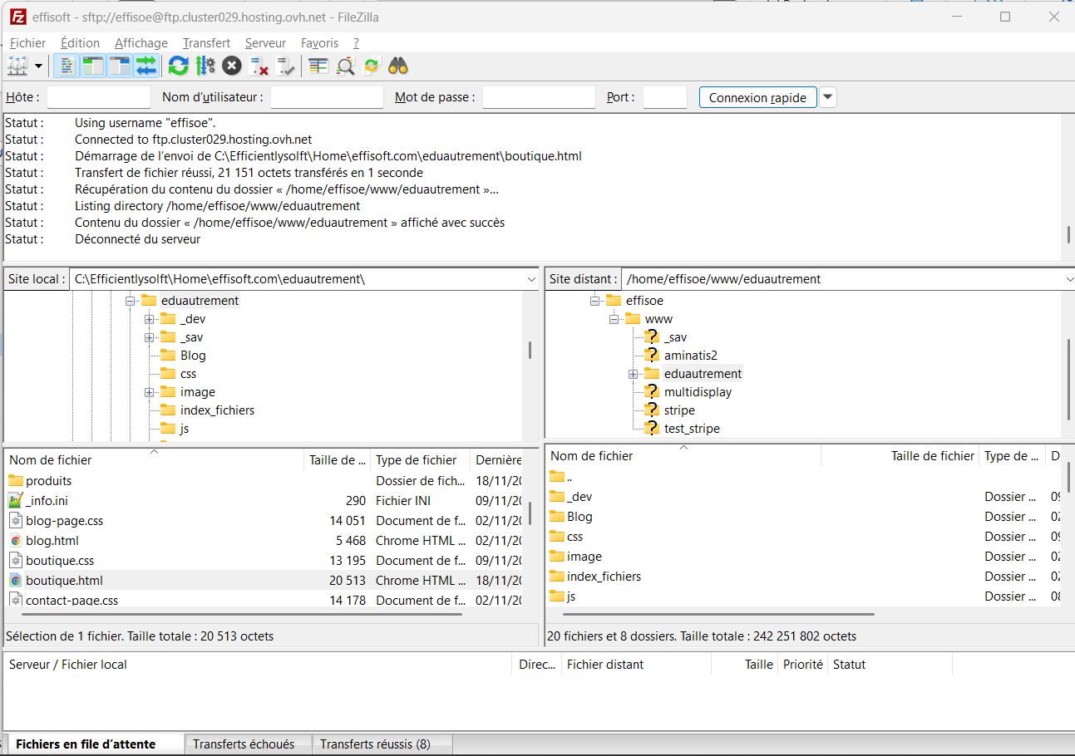
- Déplacer de la partie gauche (disque dur) vers la partie droite (serveur) les fichiers qu’on a créé ou modifiés :
  - boutique.html (dans le dossier eduautrement)
  - produit-7famillesenanglais.html (dans le dossier eduautrement/produits)

Vérification
Dans un navigateur quelconque,
- Vider le cache (Control + Maj + Suppr)
- Lancer https://effisoft.ovh/eduautrement/
Le site se charge
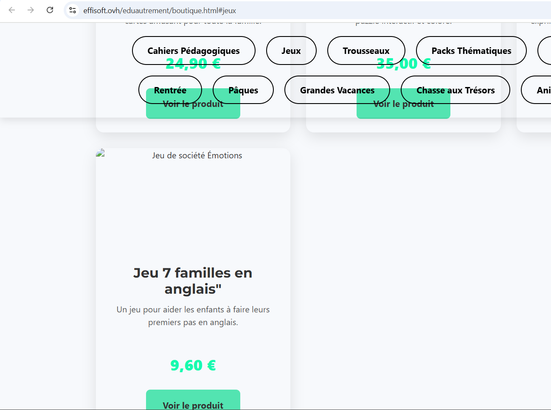
- Vérifier que
  - la nouvelle carte produit Jeu 7 familles en anglais apparaît bien
  - le prix apparaît (à la place de xxx)
- Cliquer sur Voir le produit
La page produit doit apparaître :
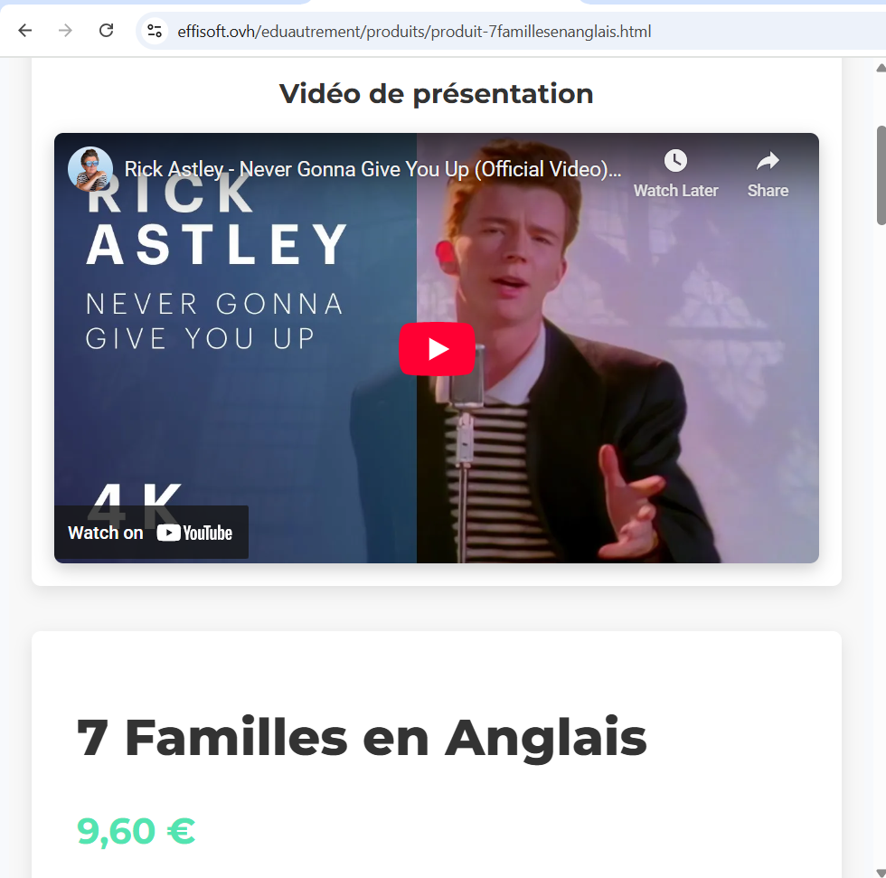
- Vérifier que le prix ait bien été renseigné automatiquement là aussi (à la place de xxx)

